**Шпет Леон Иосифов (Szpet Leon)**

10 марта 1784 г – крещение (РГИА 823-2-18, лист 226, №8/1784-р (коп)).

**РГИА 823-2-18:** Лист 226. **Метрическая запись №8/1784-р (коп).**

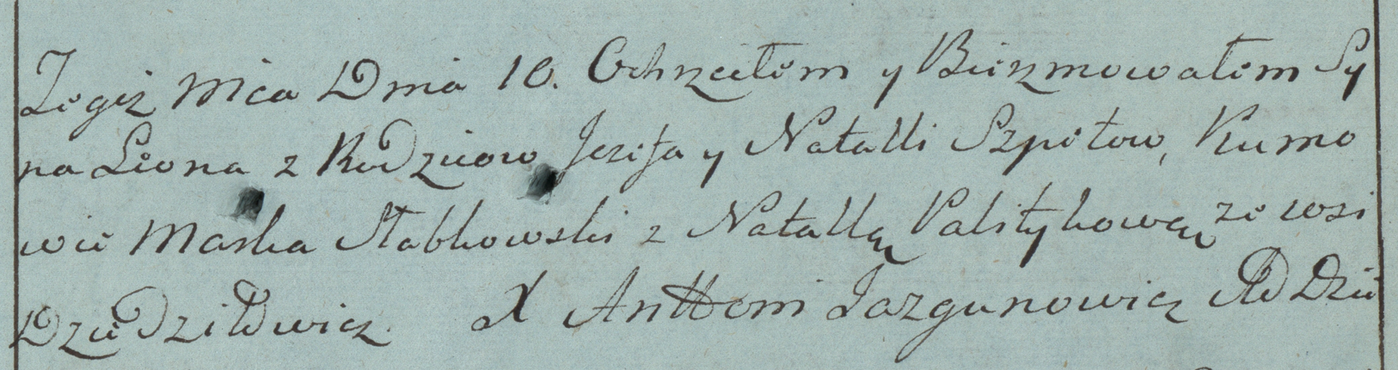

Дедиловичская Покровская церковь. 10 марта 1784 года. Метрическая запись о крещении.

Szpet Leon – сын родителей с деревни Дедиловичи.

Szpet Jezef – отец.

Szpetowa Natalla – мать.

Słabkowski Marka– кум.

Palitykowa Natalla- кума.

Jazgunowicz Antoni– ксёндз.